Tuần 28
Chương IV. VIỆT NAM TỪ NĂM 1945 ĐẾN NĂM 1991
Tiết 37 . BÀI 19: VIỆT NAM TỪ NĂM 1976 ĐẾN NĂM 1991(T1)
I. MỤC TIÊU:
1. Về kiến thức:
Sau khi học xong bài này, học sinh cần:
- Học sinh trình bày được sự thống nhất đất nước về mặt nhà nước, cuộc đấu tranh bảo vệ tổ quốc ở vùng biên giới Tây Nam và vùng biên giới phía Bắc (1975 -1979) đấu tranh bảo vệ tổ quốc chủ quyền biển đảo
- Học sinh nêu được tình hình chính trị, kinh tế, xã hội Việt Nam (1976 – 1985)
- Học sinh mô tả đường lối đổi mới của Đảng và nhà nước ta giải thích được nguyên nhân, nêu được kết quả và ý nghĩa của công cuộc đổi mới trong giai đoạn 1986 – 1991
- Học sinh đánh giá được thành tựu và hạn chế thực hiện đường lối đổi mới
2.Về năng lực :
2.1. Năng lực chung:
- Giao tiếp và hợp tác: Hiểu rõ nhiệm vụ của nhóm; đánh giá được khả năng của bản thân và tự nhận công việc phù hợp.
- Năng lực thực hành: Năng lực khai thác kênh hình; năng lực hợp tác, tổng hợp, liên hệ, xâu chuỗi các sự kiện lịch sử, phân tích, đánh giá.
2.2. Năng lực lịch sử:
- Tìm hiểu lịch sử: Khai thác và sử dụng thông tin của một số tư liệu lịch sử (19.1, 19.2, 19.3, 19.4, 19.5, 19.6, 19.7, 19.8, 19.9, 19.10, 19.11, 19.12) và phần Em có biết để nhận thức về nội dung chủ yếu của lịch sử Việt Nam trong giai đoạn 1976 – 1991.
- Nhận thức tư duy lịch sử: – Trình bày được sự thống nhất đất nước về mặt nhà nước, cuộc đấu tranh bảo vệ Tổ quốc ở vùng biên giới Tây Nam và vùng biên giới phía Bắc trong
những năm 1975 – 1979, đấu tranh bảo vệ chủ quyền biển đảo.– Nêu được tình hình chính trị, kinh tế, xã hội Việt Nam trong những năm 1976 – 1985.. Mô tả được đường lối Đổi mới của Đảng và Nhà nước ta, giải thích được nguyên nhân, nêu được kết quả và ý nghĩa của công cuộc Đổi mới trong giai đoạn 1986 – 1991; đánh giá được thành tựu và hạn chế trong việc thực hiện đường lối Đổi mới
- Vận dụng: Vận dụng kiến thức đã học để lựa chọn, sưu tầm tư liệu về các cuộc đấu tranh bảo vệ chủ quyền biên giới và biển đảo Việt Nam. Trên cơ sở đó, viết một đoạn văn ngắn về nhân vật hoặc sự kiện lịch sử mà em ấn tượng nhất liên quan đến các cuộc đấu tranh đó.
3. Phẩm chất:
- Yêu nước: Thể hiện tinh thần yêu nước, ý thức giữ gìn sự toàn vẹn lãnh thổ, chủ quyền biên giới và biển đảo Việt Nam.
II. THIẾT BỊ DẠY HỌC VÀ HỌC LIỆU:
1. Đối với học sinh:
- Máy tính, tivi
– Phiếu học tập (giấy A0), nam châm dán phiếu học tập, bút màu.
– SGK, SGV Lịch sử và Địa lí 9 (phần Lịch sử)
2. Đối với giáo viên:
– Bài hát Tiếng súng đã vang trên bầu trời biên giới (nhạc và lời: Phạm Tuyên, 1979).
– Đoạn phim tài liệu về Sài Gòn tháng 5 – 1975: Những ngày đầu giải phóng, bản tin thời sự của Đài Tiếng nói Việt Nam vào sáng ngày 5 – 3 – 1979, video về Đại hội Đại biểu toàn quốc lần thứ VI của Đảng – Mở ra thời kì đổi mới đất nướ c.
– Lược đồ những cuộc tấn công của quân Trung Quốc vào biên giới phía Bắc Việt Nam
(tháng 2 – 1979).
– Tranh vẽ, hình ảnh liên quan đến lịch sử Việt Nam từ năm 1976 đến năm 1991.III. III.TIẾN TRÌNH DẠY HỌC :
1.HOẠT ĐỘNG KHỞI ĐỘNG:
a. Mục tiêu:
- Tạo tâm thế cho HS trước khi vào bài.
b. Nội dung:
- Giáo viên cho học sinh chơi trò chơi xem video: chuyến tàu thống nhất Bắc Nam đầu tiên
c. Sản phẩm: Câu trả lời của HS
d. Tổ chức thực hiện
Bước 1: Giáo viên chuyển giao nhiệm vụ học tập
- Giáo viên trình chiếu đoạn video
- Giáo viên phát vấn: Đoạn video nói đến sự kiện gì? Nêu ý nghĩa của sự kiện đó?
Bước 2: Học sinh thực hiện nhiệm vụ học tập.
+ Học sinh xem đoạn video và trả lời
Bước 3: Học sinh báo cáo kết quả.
- chuyến tàu thống nhất Bắc Nam đầu tiên
- Đất nước Việt Nam đã được thống nhất trên thực tế
Bước 4: Đánh giá kết quả thực hiện.
- Giáo viên lựa chọn nội dung phù hợp để dẫn dắt học sinh vào bài mới.
Đến cuối năm 1976, tuyến đường sắt Bắc - Nam dài hơn 1730 km đã được nối liền. Tại Hà Nội, ngày 31 - 12 - 1976, đoàn tàu Thống Nhất đầu tiên xuất phát từ Thủ đô vào Thành phố Hồ Chí Minh trong sự hân hoan, vui mừng của nhân dân. Sự kiện này chứng tỏ đất nước ta được thống nhất. Tuy nhiên về mặt nhà nước vẫn chưa được thống nhất. Do đó thống nhất về mặt Nhà nước lại là nhu cầu cấp bách, việc hoàn thành thống nhất đất nước có ý nghĩa thế nào đối với công cuộc xây dựng và bảo vệ Tổ quốc? Hôm nay chúng ta….
2. HÌNH THÀNH KIẾN THỨC MỚI :
2.1. Hoàn thành thống nhất đất nước về mặt Nhà nước :
a. Mục tiêu:
- Học sinh lí giải được lí do phải hoàn thành thống nhất đất nước về mặt Nhà nước và trình bày được nét chính về quá trình thống nhất đất nước về mặt Nhà nước.
b. Nội dung:
- Đọc thông tin SGK, nghe giáo viên hướng dẫn, học sinh thảo luận, trao đổi.
c. Sản phẩm học tập:
- Câu trả lời của học sinh.
d. Tổ chức thực hiện:
Hoạt động của giáo viên và học sinh | Dự kiến sản phẩm
Bước 1. Chuyển giao nhiệm vụ học tập  - GV yêu cầu HS hoạt động cặp đôi và giao nhiệm vụ học tập cho HS: Khai thác và sử dụng tư liệu sgk và thông tin, tư liệu trong bài để:  ? Nêu được những sự kiện cơ bản về sự hoàn thành thống nhất đất nước về mặt Nhà nước ?  - Giải thích được tại sao việc thống nhất đất nước về mặt Nhà nước lại có ý nghĩa quan trọng để hoàn thành các nhiệm vụ trả lời các câu hỏi sau:  1. Khai thác tư liệu trong mục, hãy cho biết vì sao cần phải hoàn thành thống nhất đất nước về mặt Nhà nước?  2. Trình bày nét chính về quá trình thống nhất đất nước về mặt Nhà nước?  3. Ý nghĩa của công cuộc hoàn thành thống nhất đất nước về mặt nhà nước ?  -Sau Đại thắng Xuân 1975, đất nước đã thống nhất về mặt lãnh thổ, song ở mỗi miền lại tồn tại một hình thức tổ chức nhà nước khác nhau: Chính phủ Việt Nam Dân chủ Cộng hòa và Chính phủ lâm thời Cộng hòa miền Nam Việt Nam. Do đó, Hội nghị lần thứ 24 Ban Chấp hành Trung ương Đảng (9 - 1975) đã để ra nhiệm vụ thống nhất đất nước về mặt Nhà nước.  - Ngày 25 - 4 - 1976, cuộc Tổng tuyển cử bầu Quốc hội chung (Quốc hội Khoá VI) được tiến hành trong cả nước.  -Trong kỳ họp thứ nhất (từ ngày 24-6 đến ngày 3 - 7 - 1976), Quốc hội đã thông qua chính sách đối nội và đối ngoại; quyết định tên nước là Cộng hoà xã hội chủ nghĩa Việt Nam, quyết định Quốc huy, Quốc kì là lá cờ đỏ sao vàng, Quốc ca là bài Tiến quân ca, Thủ đô là Hà Nội, thành phố Sài Gòn - Gia Định được đổi tên là Thành phố Hồ Chí Minh.  -Ý nghĩa: Tạo những điều kiện chính trị cơ bản để phát huy sức mạnh toàn diện của đất nước, để cả nước đi lên chủ nghĩa xã hội, những khả năng to lớn để bảo vệ Tổ quốc và mở rộng quan hệ quốc tế (ngày 20 – 9 – 1977, Việt Nam trở thành thành viên thứ 149 của Liên hợp quốc).  Bước 2. Thực hiện nhiệm vụ học tập  - HS khai thác, sử dụng tư liệu và thông tin trong sgk để hoàn thành các nhiệm vụ theo yêu cầu của GV. GV khuyến khích HS hợp tác với nhau khi thực khi thực hiện nhiệm vụ học tập.  GV mở rộng:? Chia sẻ những điều em biết về ý nghĩa của Quốc huy nước Cộng hoà xã hội chủ nghĩa Việt Nam ?  Hình tròn , nền đỏ , ở giữa có ngôi sao vàng năm cánh tượng trương cho lịch sử cách mạng của dân tộc ta và tiền đồ sáng lạn của nước ta , bông lúa vàng bao quanh tượng trưng cho nông nghiệp , bánh xe tượng trưng cho công nghiệp và chính giữa , phía dưới là dòng chữ tên nước .  Bước 3. Báo cáo kết quả hoạt động  - HS lần lượt trả lời các câu hỏi.  Bước 4: Kết luận, chốt kiến thức  Tạo những điều kiện chính trị cơ bản để phát huy sức mạnh toàn diện của đất nước, để cả nước đi lên chủ nghĩa xã hội, những khả năng to lớn để bảo vệ Tổ quốc và mở rộng quan hệ quốc tế (ngày 20 – 9 – 1977, Việt Nam trở thành thành viên thứ 149 của Liên hợp quốc). | 1. Hoàn thành thống nhất đất nước về mặt Nhà nước :  -Sau Đại thắng Xuân 1975, đất nước đã thống nhất về mặt lãnh thổ, song ở mỗi miền lại tồn tại một hình thức tổ chức nhà nước khác nhau.  - Ngày 25 - 4 - 1976, cuộc Tổng tuyển cử bầu Quốc hội chung (Quốc hội Khoá VI) được tiến hành trong cả nước.  -Trong kỳ họp thứ nhất (từ ngày 24-6 đến ngày 3 - 7 - 1976), Quốc hội đã thông qua chính sách đối nội và đối ngoại; quyết định tên nước là Cộng hoà xã hội chủ nghĩa Việt Nam, quyết định Quốc huy, Quốc kì là lá cờ đỏ sao vàng, Quốc ca là bài Tiến quân ca, Thủ đô là Hà Nội, thành phố Sài Gòn - Gia Định được đổi tên là Thành phố Hồ Chí Minh.
2. 2. Cuộc đấu tranh bảo vệ Tổ quốc:
(Nội dung này GV tách thành 2 phần để cân đối nội dung giữa các tiết)
2.2.1 Cuộc đấu tranh bảo vệ Tổ quốc ở vùng biên giới Tây Nam (1975 – 1979) và biên giới phía Bắc :
a. Mục tiêu: Học sinh trình bày được nét chính về cuộc đấu tranh bảo vệ Tổ quốc ở vùng biên giới Tây Nam, vùng biên giới phía Bắc trong những năm 1975 – 1979
b. Nội dung:- Đọc thông tin SGK, nghe giáo viên hướng dẫn, học sinh thảo luận, trao đổi.
c. Tổ chức thực hiện:
Hoạt động của giáo viên và học sinh | Dự kiến sản phẩm
Bước 1: Giao nhiệm vụ học sinh đọc SGK trả lời câu hỏi  - GV tổ chức cho HS thảo luận nhóm lập bảng thống kê  Hãy lập bảng tóm tắt cuộc đấu tranh bảo vệ Tổ quốc ở vùng biên giới Tây Nam và biên giới phía Bắc theo các nội dung sau: Thời gian, địa điểm, nguyên nhân, diễn biến, kết quả, ý nghĩa  Bảo vệ biên giới phía Tây Nam Bảo vệ biên giới phía Bắc  Thời gian  Địa điểm  Nguyên nhân  Diễn biến  Kết quả  Ý nghĩa  * Bảo vệ biên giới Tây Nam:  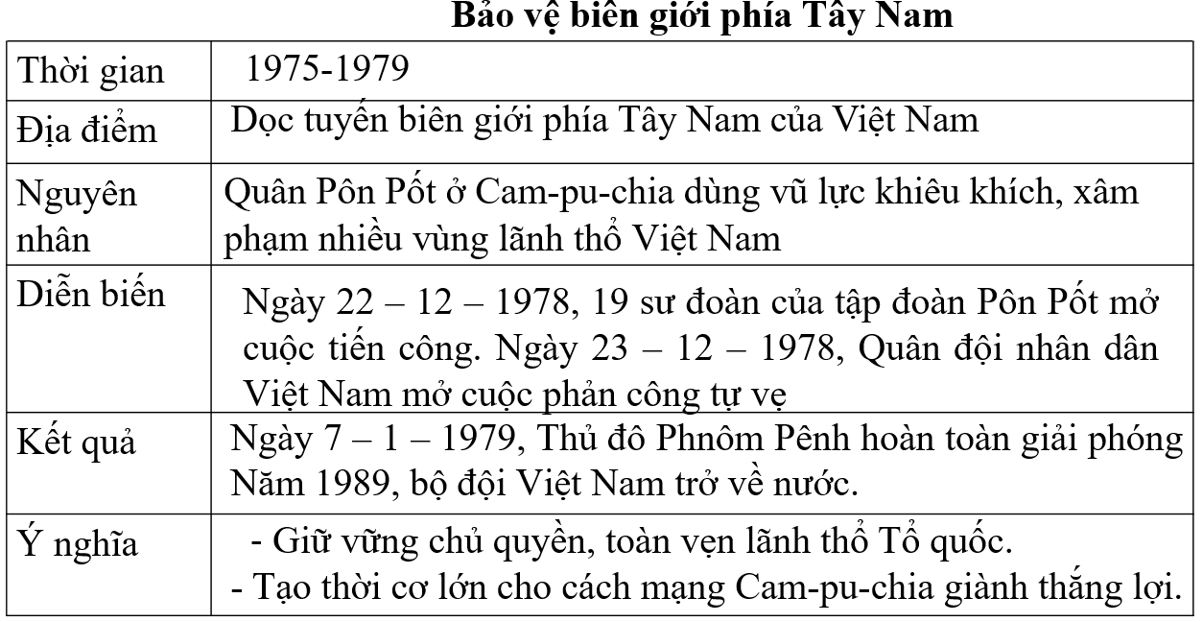  * Bảo vệ biên giới phía Bắc  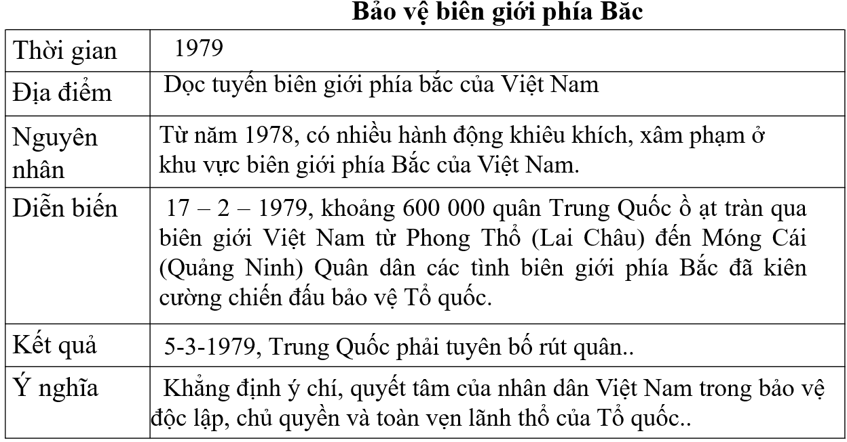  Bước 2: Thực hiện nhiệm vụ  HS đọc thông tin SGK, thảo luận để thực hiện yêu cầu.  Bước 3. Báo cáo kết quả hoạt động thảo luận  GV gọi đại diện các nhóm trình bày trước lớp, các bạn khác trong nhóm có thể bổ sung (nếu có).  - Giáo viên cho học sinh xem video góc nhìn lịch sử về Pôn-pốt  - Giáo viên trình chiếu video biên giới phía Bắc  Bước 4. Đánh giá kết quả thực hiện nhiệm vụ học tập  - Giáo viên nhận xét và chốt ý. | 2. Cuộc đấu tranh bảo vệ Tổ quốc:  2.1 Cuộc đấu tranh bảo vệ Tổ quốc ở vùng biên giới Tây Nam (1975 – 1979) và biên giới phía Bắc :  -Trước những hành động khiêu khích, xâm phạm chủ quyền một cách ngang nhiên của chính quyền Pôn Pốt và Trung Quốc, Việt Nam đã ra tuyên bố nêu rõ hành động sai trái, thể hiện thiện chí muốn giải quyết vấn đề' biên giới bằng con đường ngoại giao hòa bình nhưng không có kết quả. Với quyết tâm bảo vệ độc lập, chủ quyền và toàn vẹn lãnh thổ của Tổ quốc, nhân dân Việt Nam phải tiếp tục các cuộc chiến đấu chính nghĩa để bảo vệ vùng biên giới Tây Nam và biên giới phía Bắc.
3. HOẠT ĐỘNG LUYỆN TẬP:
a. Mục tiêu:
- Học sinh củng cố lại kiến thức đã được học
b. Nội dung:
- Học sinh chơi trò chơi ĐÚNG SAI, bài tập trắc nghiệm, lập bảng thống kê
c. Tổ chức thực hiện
Bước 1: Chuyển giao nhiệm vụ:
- Trò chơi đúng sai- Giáo viên củng cố bằng hình thức hỏi nhanh
TT | Nội dung | Đ | S
1 | Hội nghị lần thứ 28 đưa ra nhiệm vụ thống nhất đất nước
2 | Quốc Kỳ là lá cờ đỏ sao vàng
3 | Quốc ca là bài Việt Nam ơi
4 | Chính quyền Pôn Pốt huy động 19 sư đoàn bộ binh
5 | Trung Quốc huy động 60 vạn quân kéo vào biên giới gây chiến và đã đến đến thất bại
Đ: 2,4,5 S: 1,3
Bài tập 2. Bài tập trắc nghiệm
Câu 1. Tháng 3-1988 diễn ra sự kiện lịch sử nào sau đây
A. Trung Quốc chiếm đảo Hoàng Sa
B. Hải quân Việt Nam giải phóng quần đảo Trường Sa
c. Cuộc chiến đấu bảo vệ chủ quyền tại đảo Gạc Ma Trường Sa
D. Trung quốc đưa tàu Hải Dương 981 vào vùng biển Việt Nam
Câu 2. Một trong những nét nổi bật tình hình của việt Nam giai đoạn 1976 -1985 là
A. Việt Nam trở thành viên thứ 149 của Liên Hiệp Quốc
B. Việt nam có quan hệ ngoại giao với 189 quốc gia trên thế giới
C. lần đầu tiên Hiến pháp mới được ban hành có hiệu lực
D. Mỹ chính thức bình thường hóa quan hệ với Việt nam
Câu 3. Trước khi mang tên là thành phố Hồ Chí Minh như hiện nay, thành phố mang tên là gì?
A. Đông Nam Bộ
B. Gia Định
C. Sài Gòn
D. Sài Gòn-Gia Định
Bước 2: Thực hiện nhiệm vụ
- HS xác định yêu cầu của đề bài và trả lời nhanh.
Bước 3: Báo cáo, thảo luận
- Giáo viên yêu cầu học sinh trình bày đáp án đúng của mình.:
Bước 4: Đánh giá kết quả thực hiện nhiệm vụ:
- Giáo viên ghi nhận đáp án đúng học sinh, nhận xét và chốt lại kiến thức cho học sinh nắm.
4. HOẠT ĐỘNG VẬN DỤNG:
a. Mục tiêu: Củng cố và mở rộng kiến thức nội dung của bài học cho học sinh
b. Nội dung: Giáo viên giao nhiệm vụ, học sinh thực hiện nhiệm vụ.
c. Sản phẩm: Bài thu hoạch của học sinh
d. Tổ chức thực hiện
Bước 1: Chuyển giao nhiệm vụ: (GV giao bài tập)
Vẽ tranh cổ động về 64 chiến sĩ hy sinh tại đảo Gạc Ma
Bước 2: Thực hiện nhiệm vụ
- GV hướng dẫn các em tìm hiểu yêu cầu của đề.
- HS đọc và xác định yêu cầu của bài tập.
Bước 3: Báo cáo, thảo luận
- GV hướng dẫn các em cách nộp sản phẩm cho giáo viên.
- HS làm bài tập ra giấy và nộp lại cho giáo viên vào tiết học sau.
Bước 4: Đánh giá kết quả thực hiện nhiệm vụ (GV)
- Nhận xét ý thức làm bài của HS, nhắc nhở những HS không nộp bài hoặc nộp bài không đúng quy định (nếu có).

Tuần 28
Chương IV.
VIỆT NAM TỪ NĂM 1945 ĐẾN NĂM 1991
Tiết 38. BÀI 19: VIỆT NAM TỪ NĂM 1976 ĐẾN NĂM 1991(T2)
I. MỤC TIÊU:
1. Về kiến thức:
Sau khi học xong bài này, học sinh cần:
- Học sinh trình bày được sự thống nhất đất nước về mặt nhà nước, cuộc đấu tranh bảo vệ tổ quốc ở vùng biên giới Tây Nam và vùng biên giới phía Bắc (1975 -1979) đấu tranh bảo vệ tổ quốc chủ quyền biển đảo
- Học sinh nêu được tình hình chính trị, kinh tế, xã hội Việt Nam (1976 – 1985)
- Học sinh mô tả đường lối đổi mới của Đảng và nhà nước ta giải thích được nguyên nhân, nêu được kết quả và ý nghĩa của công cuộc đổi mới trong giai đoạn 1986 – 1991
- Học sinh đánh giá được thành tựu và hạn chế thực hiện đường lối đổi mới
2. Năng lực:
*Năng lực chung:
- Giao tiếp và hợp tác: Hiểu rõ nhiệm vụ của nhóm; đánh giá được khả năng của bản thân và tự nhận công việc phù hợp.
- Năng lực thực hành: Năng lực khai thác kênh hình; năng lực hợp tác, tổng hợp, liên hệ, xâu chuỗi các sự kiện lịch sử, phân tích, đánh giá.
*Năng lực lịch sử:
- Tìm hiểu lịch sử: Khai thác và sử dụng thông tin của một số tư liệu lịch sử (19.1, 19.2, 19.3, 19.4, 19.5, 19.6, 19.7, 19.8, 19.9, 19.10, 19.11, 19.12) và phần Em có biết để nhận thức về nội dung chủ yếu của lịch sử Việt Nam trong giai đoạn 1976 – 1991.
- Nhận thức tư duy lịch sử: – Trình bày được sự thống nhất đất nước về mặt nhà nước, cuộc đấu tranh bảo vệ Tổ quốc ở vùng biên giới Tây Nam và vùng biên giới phía Bắc trong
những năm 1975 – 1979, đấu tranh bảo vệ chủ quyền biển đảo.– Nêu được tình hình chính trị, kinh tế, xã hội Việt Nam trong những năm 1976 – 1985.. Mô tả được đường lối Đổi mới của Đảng và Nhà nước ta, giải thích được nguyên nhân, nêu được kết quả và ý nghĩa của công cuộc Đổi mới trong giai đoạn 1986 – 1991; đánh giá được thành tựu và hạn chế trong việc thực hiện đường lối Đổi mới
- Vận dụng: Vận dụng kiến thức đã học để lựa chọn, sưu tầm tư liệu về các cuộc đấu tranh bảo vệ chủ quyền biên giới và biển đảo Việt Nam. Trên cơ sở đó, viết một đoạn văn ngắn về nhân vật hoặc sự kiện lịch sử mà em ấn tượng nhất liên quan đến các cuộc đấu tranh đó.
3. Phẩm chất:
- Yêu nước: Thể hiện tinh thần yêu nước, ý thức giữ gìn sự toàn vẹn lãnh thổ, chủ quyền biên giới và biển đảo Việt Nam.
II. THIẾT BỊ DẠY HỌC VÀ HỌC LIỆU:
1. Đối với giáo viên:
- Máy tính, tivi
-Phiếu học tập (giấy A0), nam châm dán phiếu học tập, bút màu.
- SGK, SGV Lịch sử và Địa lí 9 (phần Lịch sử)
- Bài hát Tiếng súng đã vang trên bầu trời biên giới (nhạc và lời: Phạm Tuyên, 1979).
- Đoạn phim tài liệu về Sài Gòn tháng 5 – 1975: Những ngày đầu giải phóng, bản tin thời sự của Đài Tiếng nói Việt Nam vào sáng ngày 5 – 3 – 1979, video về Đại hội Đại biểu toàn quốc lần thứ VI của Đảng – Mở ra thời kì đổi mới đất nướ c.
- Lược đồ những cuộc tấn công của quân Trung Quốc vào biên giới phía Bắc Việt Nam
(tháng 2 – 1979).
2. Đối với học sinh:
– Tranh vẽ, hình ảnh liên quan đến lịch sử Việt Nam từ năm 1976 đến năm 1991.
III. TIẾN TRÌNH DẠY HỌC:
1. KHỞI ĐỘNG:
a. Mục tiêu:
- Tạo tâm thế cho HS trước khi vào bài.
b. Nội dung:
- Giáo viên cho học sinh chơi trò chơi xem video: chuyến tàu thống nhất Bắc Nam đầu tiên
c. Sản phẩm: Câu trả lời của HS
d. Tổ chức thực hiện
Bước 1: Giáo viên chuyển giao nhiệm vụ học tập
- Giáo viên trình chiếu đoạn video
- Giáo viên phát vấn: Đoạn video nói đến sự kiện gì? Nêu ý nghĩa của sự kiện đó?
Bước 2: Học sinh thực hiện nhiệm vụ học tập.
+ Học sinh xem đoạn video và trả lời
Bước 3: Học sinh báo cáo kết quả.
- chuyến tàu thống nhất Bắc Nam đầu tiên
- Đất nước Việt Nam đã được thống nhất trên thực tế
Bước 4: Đánh giá kết quả thực hiện.
- Giáo viên lựa chọn nội dung phù hợp để dẫn dắt học sinh vào bài mới.
Đến cuối năm 1976, tuyến đường sắt Bắc - Nam dài hơn 1730 km đã được nối liền. Tại Hà Nội, ngày 31 - 12 - 1976, đoàn tàu Thống Nhất đầu tiên xuất phát từ Thủ đô vào Thành phố Hồ Chí Minh trong sự hân hoan, vui mừng của nhân dân. Sự kiện này chứng tỏ đất nước ta được thống nhất. Tuy nhiên về mặt nhà nước vẫn chưa được thống nhất. Do đó thống nhất về mặt Nhà nước lại là nhu cầu cấp bách, việc hoàn thành thống nhất đất nước có ý nghĩa thế nào đối với công cuộc xây dựng và bảo vệ Tổ quốc? Hôm nay chúng ta….
2. HÌNH THÀNH KIẾN THỨC MỚI:
2. 3. Tình hình chính trị, kinh tế, xã hội Việt Nam trong những năm 1976 – 1985:
a. Mục tiêu: Học sinh nêu được tình hình chính trị, kinh tế và xã hội Việt Nam (cả những thành tựu và khó khăn, hạn chế) trong những năm 1976 – 1985
b. Nội dung: Đọc thông tin SGK, nghe giáo viên hướng dẫn, học sinh thảo luận, trao đổi.
c. Tổ chức thực hiện:
Hoạt động của giáo viên và học sinh | Dự kiến sản phẩm
Bước 1: Giao nhiệm vụ học sinh đọc SGK trả lời câu hỏi  - Giáo viên yêu cầu học sinh đọc thông tin SGK hoàn thành nhiệm vụ sau.  - Giáo viên tiến hành chia nhóm : 4 nhóm  - Thời gian làm việc nhóm: 5 phút  - Giáo viên hướng dẫn học sinh hoàn thành phiếu học tập  Lĩnh vực Thành tựu Hạn chế, khó khăn  Chính trị  Kinh tế  Xã hội  *Về' chính trị:  - Đất nước độc lập, thống nhất và đi lên chủ nghĩa xã hội.  - Đại hội đại biểu toàn quốc của Đảng Cộng sản Việt Nam lần thứ IV (1976), lần thứ V (1982) đã đề' ra và phát triển đường lối xây dựng chủ nghĩa xã hội trong phạm vi cả nước.  - Hiến pháp mới của nước Cộng hoà xã hội chủ nghĩa Việt Nam được thông qua (12 - 1980); bộ máy chính quyền trung ương và địa phương tiếp tục được củng cố và kiện toàn,...  - Việt Nam phát triển quan hệ hợp tác với các nước xã hội chủ nghĩa; từng bước thiết lập quan hệ với các nước ASEAN, gia nhập tổ chức Liên hợp quốc (1977),...  *Về kinh tế:  - Thực hiện thành công hai kế hoạch Nhà nước 5 năm phát triển kinh tế - xã hội (1976 - 1980 và 1981 - 1985)  - Tuy nhiên, trong giai đoạn này, sản xuất không đủ cung ứng, đặc biệt là sản xuất lương thực, lạm phát tăng cao và kéo dài.  *Về xã hội:  - Hoạt động giáo dục, văn hoá được đẩy mạnh để xây dựng nền văn hoá mới và con người mới xã hội chủ nghĩa.  - Mặc dù thu nhập của người dân được cải thiện trong đời sống còn gặp nhiều khó khăn.  - Giáo viên phát phiếu học tập  Bước 2: Thực hiện nhiệm vụ  - HS đọc thông tin SGK, thảo luận để thực hiện yêu cầu  Bước 3. Báo cáo kết quả hoạt động thảo luận  - Giáo viên mời HS trình bày sản phẩm  - Học sinh bày tỏ ý kiến, học sinh khác lắng nghe và nhận xét câu trả lời  - Học sinh bên dưới lắng nghe và đặt câu hỏi  Bước 4. Đánh giá kết quả thực hiện nhiệm vụ học tập  - Giáo viên nhận xét và chốt ý.  - Giáo viên mở rộng:  Trong những năm 1976 – 1985, Việt Nam đạt được những thành tựu đáng kể trên các lĩnh vực của đời sống xã hội, song cũng gặp phải không ít khó khăn và tồn tại nhiều yếu kém. Các cuộc chiến tranh biên giới Tây Nam và phía Bắc cũng gây nhiều khó khăn cho đất nước trên con đường đi lên chủ nghĩa xã hội. Đây chính là những nguyên nhân cơ bản thúc đẩy Đảng Cộng sản Việt Nam đề ra chủ trương đổi mới toàn diện đất nước trong giai đoạn sau. | 3. Tình hình chính trị, kinh tế, xã hội Việt Nam trong những năm 1976 – 1985:  *Về chính trị:  - Đất nước độc lập, thống nhất và đi lên chủ nghĩa xã hội.  - Hiến pháp mới của nước Cộng hoà xã hội chủ nghĩa Việt Nam được thông qua (12 - 1980); bộ máy chính quyền trung ương và địa phương tiếp tục được củng cố và kiện toàn,...  *Về kinh tế:  - Thực hiện thành công hai kế hoạch Nhà nước 5 năm phát triển kinh tế - xã hội (1976 - 1980 và 1981 - 1985)  *Về xã hội:  - Hoạt động giáo dục, văn hoá được đẩy mạnh để xây dựng nền văn hoá mới và con người mới xã hội chủ nghĩa.  - Mặc dù thu nhập của người dân được cải thiện trong đời sống còn gặp nhiều khó khăn.
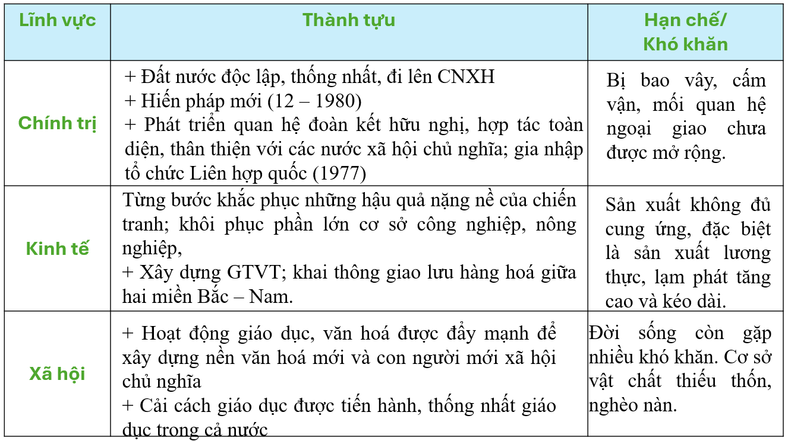2.4. Công cuộc đổi mới đất nước từ năm 1986 đến năm 1991:
a. Mục tiêu:
- Học sinh mô tả được đường lối đổi mới của Đảng và Nhà nước ta, giải thích được nguyên nhân, nêu được kết quả và ý nghĩa của công cuộc Đổi mới trong giai đoạn 1986 - 1991, từ đó đánh giá được thành tựu và hạn chế trong việc thực hiện đường lối đổi mới.
b. Nội dung:
- Đọc thông tin SGK, nghe giáo viên hướng dẫn, học sinh thảo luận, trao đổi.
c. Sản phẩm học tập:
- Câu trả lời của học sinh.
d. Tổ chức thực hiện:
Hoạt động của giáo viên và học sinh | Dự kiến sản phẩm
Bước 1: Chuyển giao nhiệm  Hoạt động 1. Nguyên nhân tiến hành đổi mới đất nước  GV hướng dẫn HS làm việc cá nhân, đọc thông tin trong mục để trả lời  ?Vì sao Đảng Cộng sản Việt Nam quyết định tiến hành công cuộc Đổi mới toàn diện đất nước?  - Bối cảnh thế giới có nhiều thay đổi do tác động KH – KT và xu thế toàn cầu hóa  - Các nước XHCN có nhiều biến động. Trung Quốc mở cửa bước đầu đạt nhiều kết quả tích cực  - Việt Nam trong tình trạng khủng hoảng nghiêm trọng, còn bị bao vây kinh tế  - Yêu cầu cấp thiết phải tiến hành đổi mới để đưa đất nước thoát khỏi khủng hoảng tiến lên con đường XHCN  Hoạt động 2 Nội dung đường lối đổi mới  GV tổ chức cho HS thảo luận cặp đôi trả lời câu hỏi:  ?Hãy nêu nội dung cơ bản của đường lối đổi mới của Đảng.  Hoạt động 3. Tổ chức HS thảo luận nhóm trả lời câu hỏi  + Nêu kết quả và ý nghĩa của công cuộc Đổi mới của Việt Nam trong giai đoạn 1986 -1991.  + Đánh giá những thành tựu và hạn chế trong việc thực hiện đường lối đổi mới của Việt Nam.  Bước 2: Thực hiện nhiệm vụ  + Hoạt động 1: GV hướng dẫn HS làm việc cá nhân, đọc thông tin trong mục để trả lời. Nội dung trả lời cần nêu được bối cảnh (cả thế giới và trong nước)  + Hoạt động 2: GV hướng dẫn HS trả lời câu hỏi gợi mở Đường lối đổi mới toàn diện được đề ra tại đại hội nào? (; Nội dung cơ bản của đường lối đổi mới là gì?  Bước 3. Báo cáo kết quả hoạt động thảo luận  + GV gọi bất kì một số HS trả lời câu hỏi và HS khác nhận xét, bổ sung (nếu có).  - Học sinh bày tỏ ý kiến, học sinh khác lắng nghe và nhận xét câu trả lời  Bước 4. Đánh giá kết quả thực hiện nhiệm vụ học tập  - Giáo viên nhận xét và chốt ý.  -Đổi mới không phải là thay đổi mục tiêu của chủ nghĩa xã hội, mà làm cho mục tiêu ấy được thực hiện có hiệu quả bằng những quan điểm đúng đắn về chủ nghĩa xã hội, những hình thức, bước đi và biện pháp thích hợp. Đổi mới toàn diện và đồng bộ, nghĩa là đổi mới trong tất cả các lĩnh vực và cùng lúc, quan trọng là đổi mới kinh tế và chính trị phải gắn bó mật thiết với nhau, quan trọng nhất là đổi mới về kinh tế. | 4. Công cuộc đổi mới đất nước từ năm 1986 đến năm 1991:  a. Nguyên nhân tiến hành đổi mới đất nước.  - Bối cảnh thế giới có nhiều thay đổi do tác động KH – KT và xu thế toàn cầu hóa  - Các nước XHCN có nhiều biến động. Trung Quốc mở cửa bước đầu đạt nhiều kết quả tích cực  - Việt Nam trong tình trạng khủng hoảng nghiêm trọng, còn bị bao vây kinh tế  - Yêu cầu cấp thiết phải tiến hành đổi mới để đưa đất nước thoát khỏi khủng hoảng tiến lên con đường XHCN  b. Nội dung đường lối đổi mới:  Đại hội Đảng toàn quốc lần thứ VI (12 - 1986) đã đề ra chủ trương đổi mới toàn diện đất nước:  - Mục tiêu không thay đổi, phải thực hiện mục tiêu đề ra có hiệu quả từng bước  - Đổi mới toàn diện, kinh tế, chính trị, tư tưởng, văn hóa  - Đổi mới kinh tế, lấy kinh tế làm trọng tâm  c. Kết quả, ý nghĩa  * Kết quả:  - Thực hiện kế hoạch 5 năm về mọi mặt cơ bản ổn định  - Thực hiện tốt 3 chương trình kinh tế  - Chính trị ổn định nhân dân làm chủ  - Quan hệ đối ngoại từng bước phát triển  * Hạn chế:  - Chưa thoát khỏi khủng hoảng kinh tế. Nền kinh tế phát triển nhưng vẫn mất cân đối  - Sự bất hợp lý về tiền lương có dấu hiệu gia tăng  - Phân hóa giàu nghèo  - Lạm phát còn ở mức cao  * Ý nghĩa:  - Khẳng định được sự lãnh đạo sáng suốt của Đảng trong việc đề ra và thực hiện đường lối đổi mới  - Đem lại niềm tin và sức mạnh cho nhân dân
3.HOẠT ĐỘNG LUYỆN TẬP:
a. Mục tiêu:
- Học sinh củng cố lại kiến thức đã được học
b. Nội dung:
- Học sinh chơi trò chơi ĐÚNG SAI, bài tập trắc nghiệm, lập bảng thống kê
c. Tổ chức thực hiện
Bước 1: Chuyển giao nhiệm vụ:
1.Trò chơi đúng sai- Giáo viên củng cố bằng hình thức hỏi nhanh
TT | Nội dung | Đ | S
1 | Hội nghị lần thứ 28 đưa ra nhiệm vụ thống nhất đất nước
2 | Quốc Kỳ là lá cờ đỏ sao vàng
3 | Quốc ca là bài Việt Nam ơi
4 | Chính quyền Pôn Pốt huy động 19 sư đoàn bộ binh
5 | Trung Quốc huy động 60 vạn quân kéo vào biên giới gây chiến và đã đến đến thất bại
Đ: 2,4,5 S: 1,3
Bài tập 2. Bài tập trắc nghiệm
Câu 1. Tháng 3-1988 diễn ra sự kiện lịch sử nào sau đây
A. Trung Quốc chiếm đảo Hoàng Sa
B. Hải quân Việt Nam giải phóng quần đảo Trường Sa
C. Cuộc chiến đấu bảo vệ chủ quyền tại đảo Gạc Ma Trường Sa
D. Trung quốc đưa tàu Hải Dương 981 vào vùng biển Việt Nam
Câu 2. Một trong những nét nổi bật tình hình của việt Nam giai đoạn 1976 -1985 là
A. Việt Nam trở thành viên thứ 149 của Liên Hiệp Quốc
B. Việt nam có quan hệ ngoại giao với 189 quốc gia trên thế giới
C. lần đầu tiên Hiến pháp mới được ban hành có hiệu lực
D. Mỹ chính thức bình thường hóa quan hệ với Việt nam
Câu 3. Trước khi mang tên là thành phố Hồ Chí Minh như hiện nay, thành phố mang tên là gì?
A. Đông Nam Bộ
B. Gia Định
C. Sài Gòn
D. Sài Gòn-Gia Định
Bước 2: Thực hiện nhiệm vụ
- HS xác định yêu cầu của đề bài và trả lời nhanh.
Bước 3: Báo cáo, thảo luận
- Giáo viên yêu cầu học sinh trình bày đáp án đúng của mình.:
Bước 4: Đánh giá kết quả thực hiện nhiệm vụ:
- Giáo viên ghi nhận đáp án đúng học sinh, nhận xét và chốt lại kiến thức cho học sinh nắm.
4.HOẠT ĐỘNG VẬN DỤNG:
a. Mục tiêu: Củng cố và mở rộng kiến thức nội dung của bài học cho học sinh
b. Nội dung: Giáo viên giao nhiệm vụ, học sinh thực hiện nhiệm vụ.
c. Sản phẩm: Bài thu hoạch của học sinh
d. Tổ chức thực hiện
Bước 1: Chuyển giao nhiệm vụ: (GV giao bài tập)
Vẽ tranh cổ động về 64 chiến sĩ hy sinh tại đảo Gạc Ma
Bước 2: Thực hiện nhiệm vụ
- GV hướng dẫn các em tìm hiểu yêu cầu của đề.
- HS đọc và xác định yêu cầu của bài tập.
Bước 3: Báo cáo, thảo luận
- GV hướng dẫn các em cách nộp sản phẩm cho giáo viên.
- HS làm bài tập ra giấy và nộp lại cho giáo viên vào tiết học sau.
Bước 4: Đánh giá kết quả thực hiện nhiệm vụ (GV)
- Nhận xét ý thức làm bài của HS, nhắc nhở những HS không nộp bài hoặc nộp bài không đúng quy định (nếu có).

TỔ TRƯỞNG GIÁO VIÊN BỘ MÔN

Cao Thị Thanh Thiên Lê Thị Mỹ Hoà

